**LAPORAN PRAKTIKUM**

**PEMROGRAMAN I**

**MODUL 1**



**Variable, Oprator, dan Array**

**Oleh:**

**NIZAR ALI NIM. 2210817310012**

**PROGRAM STUDI TEKNOLOGI INFORMASI**

**FAKULTAS TEKNIK**

**UNIVERSITAS LAMBUNG MANGKURAT**

**APRIL 2024**

# LEMBAR PENGESAHAN

**LAPORAN PRAKTIKUM PEMROGRAMAN I**

**MODUL 1**

Laporan Praktikum Pemrograman Web II Modul 1: Variabel, Operator, dan Array ini disusun sebagai syarat lulus mata kuliah Praktikum Pemrograman Web II. Laporan Prakitkum ini dikerjakan oleh:

Nama Praktikan : Nizar Ali

NIM : 2210817310012

|  |  |
| --- | --- |
| Menyetujui,  Asisten Praktikum  Muhammad Ammarin Ihsan  NIM. 2010817210002 | Mengetahui,  Dosen Penanggung Jawab Praktikum  Ir. Eka Setya Wijaya, S.T., M.Kom.  NIP. 198205082008011010 |

# DAFTAR ISI

LEMBAR PENGESAHAN 2

DAFTAR ISI 3

DAFTAR GAMBAR 5

DAFTAR TABEL 6

SOAL 1 7

A. Source Code 7

B. Output Program 7

C. Pembahasan 7

D. Tautan Git 8

SOAL 2 9

A. Source Code 9

B. Output Program 10

C. Pembahasan 10

D. Tautan Git 11

SOAL 3 11

A. Source Code 11

B. Output Program 12

C. Pembahasan 12

D. Tautan Git 13

SOAL 4 13

A. Source Code 13

B. Output Program 14

C. Pembahasan 14

D. Tautan Git 15

SOAL 5 16

A. Source Code 16

B. Output Program 17

C. Pembahasan 17

D. Tautan Git 18

# DAFTAR GAMBAR

output gambar modul 1 soal 1 6

output gambar modul 1 soal 2 9

output gambar modul 1 soal 3 11

output gambar modul 1 soal 4 13

output gambar modul 1 soal 5 16

# DAFTAR TABEL

table soal 1 6

table soal 2 8

table soal 3 10

# SOAL 1

1. Buatlah program yang dapat mencetak kalimat “Hello World in PHP” menggunakan Bahasa pemrograman PHP.

|  |
| --- |
| **Output** |
| Hello World in PHP  Nama Praktikan : {diganti Nama Anda} NIM : {diganti NIM anda} |

table soal 1

Simpan dengan nama file: PRAK101.php

## Source Code

|  |  |
| --- | --- |
| 1  2  3  4  5  6  7  8  9 | <html>  <?php  $nama = "Nizar Ali";  $nim = "2210817310012";  echo "Hello World in PHP <br>";  echo "Nama Pratikan : $nama! <br>";  echo "NIM : $nim";  ?>  </html> |

## Output Program

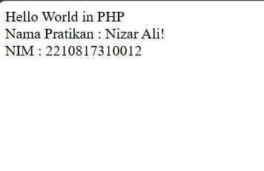

output gambar modul 1 soal 1

## Pembahasan

<html>: Ini adalah tag pembuka HTML. Semua kode HTML harus diapit oleh tag ini.

<?php: Ini adalah tag pembuka PHP. Semua kode PHP harus diapit oleh tag ini.

$nama = "Nizar Ali";: Ini adalah deklarasi variabel dalam PHP. Variabel $nama disetel ke “Nizar Ali”.

$nim = "2210817310012";: Ini adalah deklarasi variabel lain dalam PHP. Variabel $nim disetel ke “2210817310012”.

echo "Hello World in PHP <br>";: Fungsi ‘echo’ digunakan untuk mencetak teks. “<br>” adalah tag HTML untuk baris baru.

echo "Nama Pratikan : $nama! <br>";: Ini mencetak "Nama Pratikan : " diikuti oleh nilai dari variabel $nama, dan kemudian baris baru.

echo "NIM : $nim";: Ini mencetak "NIM : " diikuti oleh nilai dari variabel $nim.

?>: Ini adalah tag penutup PHP.

</html>: Ini adalah tag penutup HTML.

## Tautan Git

Berikut adalah tautan untuk source code yang telah dibuat.

<https://github.com/Nizarali11/pemrograman-II-web-II.git>

# SOAL 2

1. Buatlah program dengan Bahasa pemrograman PHP yang dapat menghitung volume bangun ruang dan menampilkan hasilnya dengan 3 desimal dibelakang koma. Parameter awal yang diperlukan dideklarasikan secara statis. Bangun ruang yang digunakan disesuaikan dengan ketentuan berikut:
   * NIM dengan akhiran 0/1 : Bangun ruang tabung
   * NIM dengan akhiran 2/3 : Bangun ruang kerucut
   * NIM dengan akhiran 4/5 : Bangun ruang bola
   * NIM dengan akhiran 6/7 : Bangun ruang prisma alas segitiga
   * NIM dengan akhiran 8/9 : Bangun ruang limas alas persegi Panjang

|  |  |
| --- | --- |
| **Gunakan nilai berikut yang diperlukan sesuai bangun ruang** | **Output** |
| Jari-jari = 4.2  Tinggi = 5.4  Panjang = 8.9  Lebar = 14.7  Sisi = 7.9 | ? m3 |

table soal 2

Simpan dengan nama file: PRAK102.php

## Source Code

|  |  |
| --- | --- |
| 1  2  3  4  5  6  7  8  9  10  11  12  13  14  15 | <html>  <?php  $nama = "Nizar Ali";  $nim = "2210817310012";  echo "Hello World in PHP <br>";  echo "Nama Pratikan : $nama! <br>";  echo "NIM : $nim";  ?>  </html> <html>  <?php  // NIM 2210817310012  $jari_jari = 4.2;  $tinggi = 5.4;  $volume = (1/3) * pi() * pow($jari_jari, 2) * $tinggi;  echo number_format($volume, 3, '.', '') . " m3";  ?>  </html> |

## Output Program

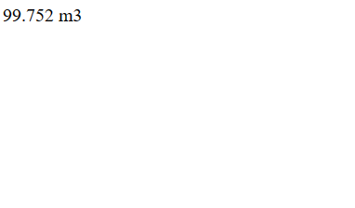

output gambar modul 1 soal 2

## Pembahasan

<html>: Ini adalah tag pembuka HTML. Semua kode HTML harus diapit oleh tag ini.

<?php: Ini adalah tag pembuka PHP. Semua kode PHP harus diapit oleh tag ini.

// NIM 2210817310012: Ini adalah komentar dalam PHP. Komentar ini tidak mempengaruhi jalannya kode.

$jari_jari = 4.2;: Ini adalah deklarasi variabel dalam PHP. Variabel $jari_jari disetel ke 4.2.

$tinggi = 5.4;: Ini adalah deklarasi variabel lain dalam PHP. Variabel $tinggi disetel ke 5.4.

$volume = (1/3) * pi() * pow($jari_jari, 2) * $tinggi;: Ini adalah perhitungan volume kerucut. Fungsi pi() mengembalikan nilai Pi (sekitar 3.14159). Fungsi pow($jari_jari, 2) mengembalikan nilai dari $jari_jari dikuadratkan. Hasilnya kemudian dikalikan dengan (1/3) * pi() * $tinggi untuk mendapatkan volume kerucut.

echo number_format($volume, 3, '.', '') . " m3";: Fungsi number_format() digunakan untuk memformat angka. Parameter pertama adalah angka yang akan diformat ($volume), parameter kedua adalah jumlah angka desimal (3), parameter ketiga adalah pemisah desimal (‘.’), dan parameter keempat adalah pemisah ribuan (‘’). Fungsi ini mengembalikan string, yang kemudian ditambahkan dengan " m3" untuk menunjukkan bahwa volume diukur dalam meter kubik.

?>: Ini adalah tag penutup PHP.

</html>: Ini adalah tag penutup HTML.

## Tautan Git

Berikut adalah tautan untuk source code yang telah dibuat.

<https://github.com/Nizarali11/pemrograman-II-web-II.git>

# SOAL 3

1. Buatlah program dalam Bahasa pemrograman php yang dapat mengkonversi nilai suhu celcius menjadi Reamur, Fahrenheit dan Kelvin. Tampilkan hasilnya dengan format 4 desimal dibelakang koma. Nilai input dideklarasikan secara statis.

|  |  |
| --- | --- |
| **Input** | **Output** |
| Celcius = 37.841 | Fahrenheit (F) = 100,1138 Reamur (R) = 30,2728 Kelvin (K) = 310,991 |

table soal 3

Simpan dengan nama file: PRAK103.php

## Source Code

|  |  |
| --- | --- |
| 1  2  3  4  5  6  7  8  9  10  11  12  13  14  15 | <html>  <?php  $celcius = 37.841;  $fahrenheit = ($celcius * 9/5) + 32;  $reamur = $celcius * 4/5;  $kelvin = $celcius + 273.15;  echo "Fahrenheit (F) = " . number_format($fahrenheit, 4, '.', '') . "<br>";  echo "Reamur (R) = " . number_format($reamur, 4, '.', '') . "<br>";  echo "Kelvin (K) = " . number_format($kelvin, 4, '.', '') . "<br>";  ?>  </html> |

## Output Program

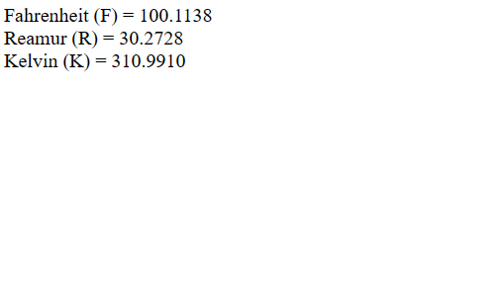

output gambar modul 1 soal 3

## Pembahasan

<html>: Ini adalah tag pembuka HTML. Semua kode HTML harus diapit oleh tag ini.

<?php: Ini adalah tag pembuka PHP. Semua kode PHP harus diapit oleh tag ini.

$celcius = 37.841;: Ini adalah deklarasi variabel dalam PHP. Variabel $celcius disetel ke 37.841.

$fahrenheit = ($celcius * 9/5) + 32;: Ini adalah perhitungan konversi suhu dari Celcius ke Fahrenheit. Rumusnya adalah (Celcius * 9/5) + 32.

$reamur = $celcius * 4/5;: Ini adalah perhitungan konversi suhu dari Celcius ke Reamur. Rumusnya adalah Celcius * 4/5.

$kelvin = $celcius + 273.15;: Ini adalah perhitungan konversi suhu dari Celcius ke Kelvin. Rumusnya adalah Celcius + 273.15.

echo "Fahrenheit (F) = " . number_format($fahrenheit, 4, '.', '') . "<br>";: Ini mencetak suhu dalam Fahrenheit dengan presisi 4 angka desimal. Fungsi number_format() digunakan untuk memformat angka. “<br>” adalah tag HTML untuk baris baru.

echo "Reamur (R) = " . number_format($reamur, 4, '.', '') . "<br>";: Ini mencetak suhu dalam Reamur dengan presisi 4 angka desimal.

echo "Kelvin (K) = " . number_format($kelvin, 4, '.', '') . "<br>";: Ini mencetak suhu dalam Kelvin dengan presisi 4 angka desimal.

?>: Ini adalah tag penutup PHP.

</html>: Ini adalah tag penutup HTML.

## Tautan Git

Berikut adalah tautan untuk source code yang telah dibuat.

<https://github.com/Nizarali11/pemrograman-II-web-II.git>

# SOAL 4

1. Buatlah program dalam Bahasa pemrograman PHP yang menampilkan daftar data seperti ditunjukkan pada Gambar 1. Gunakan indexed array dalam implementasinya serta Gunakan kombinasi HTML, CSS dan PHP.

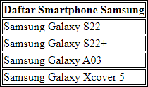

Simpan dengan nama file: PRAK104.php

## Source Code

|  |  |
| --- | --- |
| 1  2  3  4  5  6  7  8  9  10  11  12  13  14  15  16  17  18  19  20  21  22  23  24  25  26  27  28  29  30  31  32  33  34  35  36  37  38  39 | <!DOCTYPE html>  <html lang="en">  <head>  <meta charset="UTF-8">  <meta name="viewport" content="width=device-width, initial-scale=1.0">  <title>Daftar Data</title>  <style>  table {  border-collapse: collapse;  width: 100%;  margin-top: 20px;  }  th, td {  border: 1px solid #ddd;  padding: 8px;  text-align: left;  }  th {  background-color: #f2f2f2;  }  </style>  </head>  <body>  <table>  <tr>  <th>Daftar Smartphone Samsung</th>  </tr>  <?php  $dataArray = array("Samsung Galaxy S22", "Samsung Galaxy S22+", "Samsung Galaxy A03", "Samsung Galaxy Xcover5");  foreach ($dataArray as $data) {  echo "<tr><td>$data</td></tr>";  }  ?>  </table>  </body>  </html> |

## Output Program

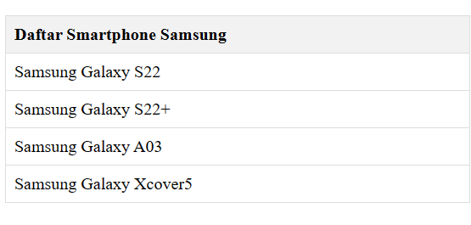

output gambar modul 1 soal 4

## Pembahasan

<!DOCTYPE html>: Ini adalah deklarasi yang membantu browser web memahami versi HTML dari dokumen ini, yang dalam hal ini adalah HTML5.

<html lang="en">: Ini adalah tag pembuka HTML. lang="en" menunjukkan bahwa bahasa utama untuk konten ini adalah Bahasa Inggris.

<head>: Ini adalah bagian kepala dari dokumen HTML, yang biasanya berisi metadata dan informasi lain yang tidak ditampilkan di konten utama halaman web.

<meta charset="UTF-8">: Ini menentukan pengkodean karakter untuk dokumen HTML.

<meta name="viewport" content="width=device-width, initial-scale=1.0">: Ini mengontrol tampilan halaman pada perangkat mobile dan lainnya.

<title>Daftar Data</title>: Ini menentukan judul halaman web, yang ditampilkan pada tab browser.

<style>: Ini adalah tag pembuka untuk CSS internal. CSS digunakan untuk merancang elemen HTML.

table {...}, th, td {...}, th {...}: Ini adalah aturan CSS untuk merancang tabel dan sel-sel tabel.

<body>: Ini adalah bagian tubuh dari dokumen HTML, yang berisi konten utama halaman web.

<table>, <tr>, <th>: Ini adalah tag HTML untuk membuat tabel. <table> membuat tabel, <tr> membuat baris, dan <th> membuat sel header.

<?php: Ini adalah tag pembuka PHP. Semua kode PHP harus diapit oleh tag ini.

$dataArray = array("Samsung Galaxy S22", "Samsung Galaxy S22+", "Samsung Galaxy A03", "Samsung Galaxy Xcover5");: Ini adalah deklarasi array dalam PHP. Array $dataArray berisi daftar nama smartphone Samsung.

foreach ($dataArray as $data) {...}: Ini adalah loop foreach dalam PHP. Loop ini berjalan melalui setiap elemen dalam array $dataArray, dan untuk setiap elemen, kode dalam kurung kurawal {...} dijalankan.

echo "<tr><td>$data</td></tr>";: Ini mencetak baris tabel baru dengan sel yang berisi nama smartphone.

?>: Ini adalah tag penutup PHP.

</table>, </body>, </html>: Ini adalah tag penutup untuk tabel, tubuh, dan HTML.

## Tautan Git

Berikut adalah tautan untuk source code yang telah dibuat.

<https://github.com/Nizarali11/pemrograman-II-web-II.git>

# SOAL 5

1. Buatlah program dalam Bahasa pemrograman PHP yang menampilkan daftar data seperti ditunjukkan pada Gambar 1. Gunakan indexed array dalam implementasinya serta Gunakan kombinasi HTML, CSS dan PHP.

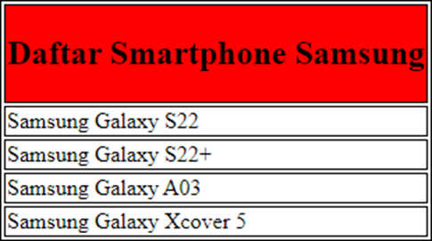

Simpan dengan nama file: PRAK105.php

## Source Code

|  |  |
| --- | --- |
| 1  2  3  4  5  6  7  8  9  10  11  12  13  14  15  16  17  18  19  20  21  22  23  24  25  26  27  28  29  30  31  32  33  34  35  36  37  38  39 | <!DOCTYPE html>  <html lang="en">  <head>  <meta charset="UTF-8">  <meta name="viewport" content="width=device-width, initial-scale=1.0">  <title>Daftar Data</title>  <style>  table {  border-collapse: collapse;  width: 100%;  margin-top: 20px;  }  th, td {  border: 1px solid #ddd;  padding: 8px;  text-align: left;  }  th {  background-color: #f2f2f2;  }  </style>  </head>  <body>  <table>  <tr>  <th>Daftar Smartphone Samsung</th>  </tr>  <?php  $dataArray = array("Samsung Galaxy S22", "Samsung Galaxy S22+", "Samsung Galaxy A03", "Samsung Galaxy Xcover5");  foreach ($dataArray as $data) {  echo "<tr><td>$data</td></tr>";  }  ?>  </table>  </body>  </html> |

## Output Program



output gambar modul 1 soal 5

## Pembahasan

<!DOCTYPE html>: Ini adalah deklarasi yang membantu browser web memahami versi HTML dari dokumen ini, yang dalam hal ini adalah HTML5.

<html lang="en">: Ini adalah tag pembuka HTML. lang="en" menunjukkan bahwa bahasa utama untuk konten ini adalah Bahasa Inggris.

<head>: Ini adalah bagian kepala dari dokumen HTML, yang biasanya berisi metadata dan informasi lain yang tidak ditampilkan di konten utama halaman web.

<meta charset="UTF-8">: Ini menentukan pengkodean karakter untuk dokumen HTML.

<meta name="viewport" content="width=device-width, initial-scale=1.0">: Ini mengontrol tampilan halaman pada perangkat mobile dan lainnya.

<title>Daftar Data</title>: Ini menentukan judul halaman web, yang ditampilkan pada tab browser.

<style>: Ini adalah tag pembuka untuk CSS internal. CSS digunakan untuk merancang elemen HTML.

table {...}, th, td {...}, th {...}: Ini adalah aturan CSS untuk merancang tabel dan sel-sel tabel.

<body>: Ini adalah bagian tubuh dari dokumen HTML, yang berisi konten utama halaman web.

<table>, <tr>, <th>: Ini adalah tag HTML untuk membuat tabel. <table> membuat tabel, <tr> membuat baris, dan <th> membuat sel header.

<?php: Ini adalah tag pembuka PHP. Semua kode PHP harus diapit oleh tag ini.

$dataArray = array("Samsung Galaxy S22", "Samsung Galaxy S22+", "Samsung Galaxy A03", "Samsung Galaxy Xcover5");: Ini adalah deklarasi array dalam PHP. Array $dataArray berisi daftar nama smartphone Samsung.

foreach ($dataArray as $data) {...}: Ini adalah loop foreach dalam PHP. Loop ini berjalan melalui setiap elemen dalam array $dataArray, dan untuk setiap elemen, kode dalam kurung kurawal {...} dijalankan.

echo "<tr><td>$data</td></tr>";: Ini mencetak baris tabel baru dengan sel yang berisi nama smartphone.

?>: Ini adalah tag penutup PHP.

</table>, </body>, </html>: Ini adalah tag penutup untuk tabel, tubuh, dan HTML.

## Tautan Git

Berikut adalah tautan untuk source code yang telah dibuat.

<https://github.com/Nizarali11/pemrograman-II-web-II.git>